Tuần:15 Tiết:20,21  Ngày soạn:04/12/2025  Ngày dạy:12/12/2025-15/12/2025 | CHƯƠNG 4: CHÂU ÂU VÀ NƯỚC MỸ TỪ CUỐI THẾ KỈ XVIII ĐẾN ĐẦU THẾ KỈ XX  BÀI 10. Sự hình thành của chủ nghĩa đế quốc ở các nước Âu – Mỹ (cuối thế kỉ XIX – đầu thế kỉ XX)

I. MỤC TIÊU

1. Về kiến thức
- Nhận biết được những chuyển biến lớn về kinh tế, chính sách đối nội, đối ngoại của các đế quốc Anh, Pháp, Đức, Mỹ từ cuối thế kỉ XIX đến đầu thế kỉ XX.
- Mô tả được những nét chính về quá trình hình thành của chủ nghĩa đế quốc.

- So sánh, phân tích kinh tế, chính sách đối nội, đối ngoại của các đế quốc Anh, Pháp, Đức, Mỹ từ cuối thế kỉ XIX đến đầu thế kỉ XX.

2. Về năng lực
* Năng lực chung:
- Giải quyết được những nhiệm vụ học tập một cách độc lập, theo nhóm và thể hiện sự sáng tạo.
- Góp phần phát triển năng lực giao tiếp và hợp tác qua hoạt động nhóm và trao đổi với giáo viên.
*Năng lực riêng:
- Khai thác và sử dụng thông tin của tư liệu dưới sự hướng dẫn của GV để nhận thức những nét chính về quá trình hình thành của chủ nghĩa đế quốc; những chuyển biến lớn về kinh tế chính sách đối ngoại của các đế quốc Anh, Pháp, Đức, Mỹ từ cuối thế kỉ XIX đến đầu thế kỉ XX.
3. Về phẩm chất
- Nhân ái: Đồng cảm với đời sống người lao động tại các quốc gia công nghiệp trong thời đại chủ nghĩa đế quốc.
II. THIẾT BỊ DẠY HỌC VÀ HỌC LIỆU
1. Giáo viên.
- KHBD, phiếu học tập dành cho HS.
- Các kênh hình (phóng to).
- Máy tính, máy chiếu.
2. Học sinh
- SGK
- Tranh ảnh, tư liệu sưu tầm liên quan đến bài học (nếu có) và dụng cụ học tập theo yêu cầu của GV.
III. TỔ CHỨC CÁC HOẠT ĐỘNG HỌC
HOẠT ĐỘNG KHỞI ĐỘNG
a) Mục tiêu: Giúp HS:
- Kết nối kiến thức từ cuộc sống vào nội dung bài học. Giúp khơi gợi tính tò mò của HS, tạo tâm thế cho học sinh đi vào tìm hiểu bài mới.
b) Tổ chức thực hiện:
Bước 1: Chuyển giao nhiệm vụ
GV cho HS xem 1 số hình ảnh và đặt câu hỏi: Đây là đất nước nào?
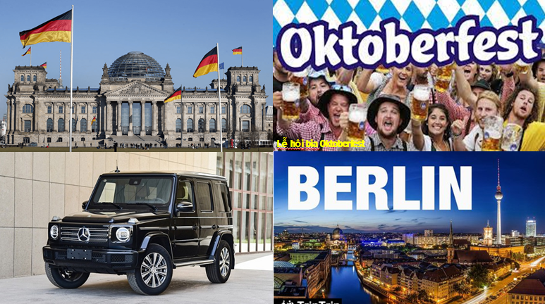
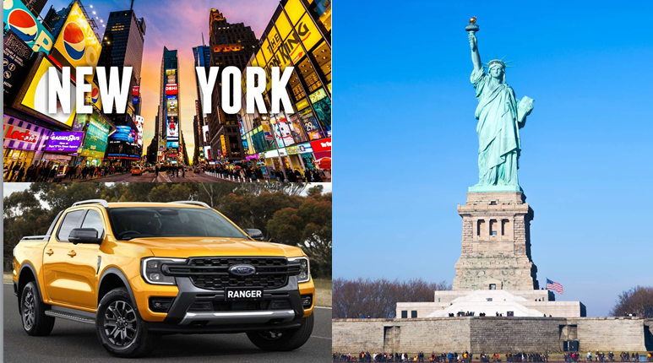
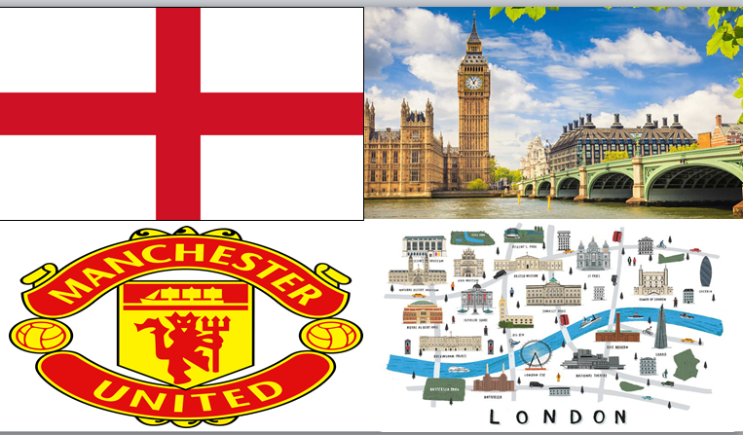
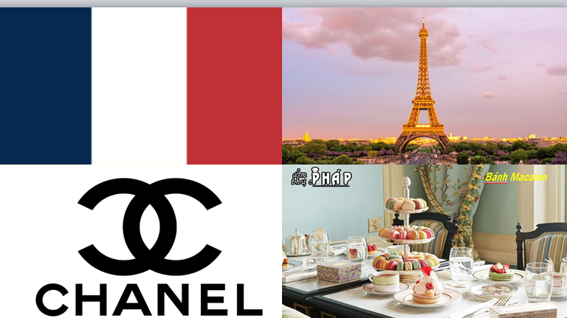
Bước 2: HS thực hiện nhiệm vụ
- HS trả lời câu hỏi.
- GV hướng dẫn, theo dõi, hỗ trợ HS nếu cần thiết.
Bước 3: Báo cáo kết quả
- HS trả lời câu hỏi.
- GV mời HS khác nhận xét, bổ sung.
Bước 4: Sản phẩm dự kiến
- GV nhận xét câu trả lời của HS, chốt kiến thức, chuyển dẫn vào hoạt động hình thành kiến thức mới: Sau gần một thế kỉ phát triển mạnh mẽ ở giai đoạn tự do cạnh tranh, vào cuối thế kỉ XIX - đầu thế kỉ XX, chủ nghĩa tư bản chuyển sang giai đoạn đế quốc chủ nghĩa. Em hiểu thế nào về chủ nghĩa đế quốc? Hãy kể tên một số nước đế quốc và chia sẻ những điều em biết về các nước đế quốc đó thông qua bài học hôm nay.
HOẠT ĐỘNG HÌNH THÀNH KIẾN THỨC MỚI

Nội dung 1. Những nét chính về quá trình hình thành của chủ nghĩa đế quốc

a) Mục tiêu: Mô tả được những nét chính về quá trình hình thành của chủ nghĩa đế quốc.
b) Tổ chức thực hiện:
Hoạt động của GV và HS | Nội dung cần đạt
Bước 1: Chuyển giao nhiệm vụ (GV)  GV cho HS thảo luận theo cặp đôi và viết câu trả lời vào bảng nhóm:  ? Sự xuất hiện của chủ nghĩa tư bản độc quyền ?  ? Tư bản tài chính được hình thành như thế nào?  ? Việc mở rộng thị trường và xâm chiếm thuộc địa cuối thế kỉ XIX diễn ra ra sao?  Bước 2: Thực hiện nhiệm vụ  GV hướng dẫn HS trả lời  HS: Quan sát ngữ liệu trong SGK để trả lời câu hỏi.  GV hướng dẫn HS khai thác các tư liệu để nhận thức về hoạt động xuất khẩu tư bản của tư bản các nước Anh, Pháp, Mỹ - một biểu hiện của quá trình hình thành Chủ nghĩa đế quốc ở các nước này.  - Xác định các biểu hiện chính gồm:  1. Sự xuất hiện của các tổ chức độc quyền.  2. Sự ra đời của tư bản tài chính.  3. Hoạt động xuất khẩu tư bản và tranh giành thuộc địa  - GV hướng dẫn HS xác định thời điểm xuất hiện chủ nghĩa đế quốc: 30 năm cuối thế kỉ XIX hoặc cụ thể hơn là từ những năm 1870 đến trước Chiến tranh thế giới thứ nhất (1914).  - Thời điểm xuất hiện của chủ nghĩa đế quốc có thể được tính từ khi các công ty độc quyền xuất hiện.  Bước 3: Báo cáo kết quả hoạt động.  GV yêu cầu HS trả lời.  HS trả lời câu hỏi của GV.  Bước 4: Dự kiến sản phẩm  1. Sự xuất hiện của các tổ chức độc quyền:  Trong khoảng 30 năm cuối thế kỉ XIX, bắt đầu xuất hiện các công ty độc quyền, chiếm và kiểm soát gần như hoàn toàn đối với một ngành công nghiệp từ khâu sản xuất, phân phối hàng hoá đến dịch vụ. Tiêu biểu là các-ten ở Đức, xanh-đi-ca ở Pháp, tơ-rớt ở Mỹ được hình thành.  2. Sự hình thành tư bản tài chính:  Sự tập trung sản xuất, tập trung nguồn vốn lớn đã dẫn đến đến sự hình thành những ngân hàng lớn trực tiếp tham gia kinh doanh công nghiệp. Sự kết hợp giữa tư bản ngân hàng với tư bản công nghiệp tạo nên tầng lớp tư bản tài chính.  3.Việc mở rộng thị trường và xâm chiếm thuộc địa cuối thế kỉ XIX:  Cuối thế kỉ XIX, các nước tư bản Âu – Mỹ đẩy mạnh mở rộng thị trường và xâm chiếm thuộc địa. Anh và Pháp đã có nhiều thuộc địa nhưng vẫn muốn mở rộng thêm. Đức và Mỹ đang trên đà phát triển nhanh, nhưng lại có quá ít thuộc địa, rất khao khát thị trưởng. Mâu thuẫn giữa các nước tư bản trong giai đoạn này diễn ra gay gắt.  GV bổ sung phần phân tích nhận xét, đánh giá, kết quả thực hiện nhiệm vụ học tập của học sinh. Chính xác hóa các kiến thức đã hình thành cho học sinh. | 1. Những nét chính về quá trình hình thành của chủ nghĩa đế quốc  - Sự cạnh tranh gay gắt dẫn tới quá trình tập trung sản xuất và tư bản, dần hình thành các công ti độc quyền lớn, dưới các hình thức khác nhau.  - Cái công ti độc quyền đã lũng đoạn thị trưởng và nền kinh tế, chi phối đời sống chính trị, xã hội các nước đế quốc.  - Các nước đế quốc đều đẩy mạnh xâm lược, khai thác và bóc lột thuộc địa. Chủ nghĩa đế quốc ra đời.

Nội dung 2. Các nước đế quốc Anh, Pháp, Đức, Mỹ từ cuối thế kỉ XIX đến đầu thế kỉ XX

a) Mục tiêu: Nhận biết được những chuyển biển lớn về kinh tế, chính sách đối nội, đối ngoại của các đế quốc Anh, Pháp, Đức, Mỹ từ cuối thế kỉ XIX đến đầu thế kỉ XX.
b) Tổ chức thực hiện:
Hoạt động của GV và HS | Nội dung cần đạt
Bước 1: Chuyển giao nhiệm vụ (GV)  Nhiệm vụ 1: Anh  GV yêu cầu HS thảo luận cặp đôi và trả lời câu hỏi  ? Vì sao tư sản Anh lại chú trọng đầu tư vào thuộc địa ? Vì sao tốc độ phát triển kinh tế Anh chậm lại và tụt xuống thứ 3 thế giới?  ? Em hãy cho biết sau cách mạng tư sản nước Anh theo thể chế chính trị gì ?  ? Chính phủ Anh đã thi hành chính sách đối ngoại như thế nào ?  Bước 2: Thực hiện nhiệm vụ  GV hướng dẫn HS trả lời  HS: Quan sát ngữ liệu trong SGK để trả lời câu hỏi.  GV hướng dẫn HS thảo luận  Tư liệu hình ảnh:  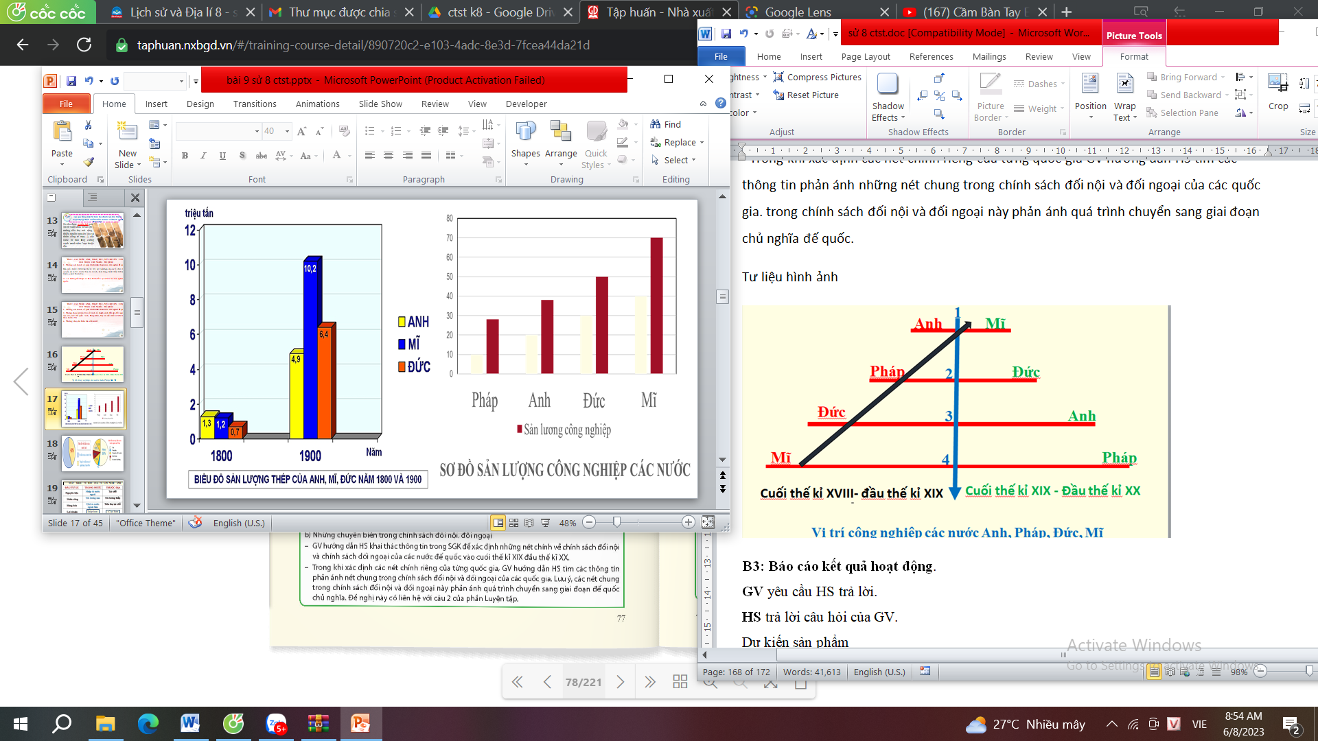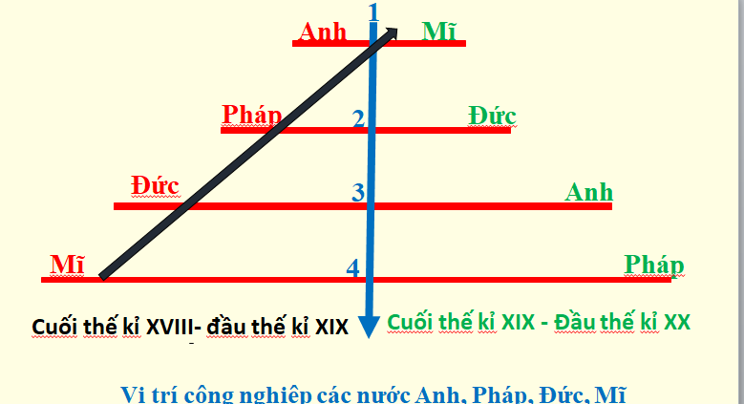  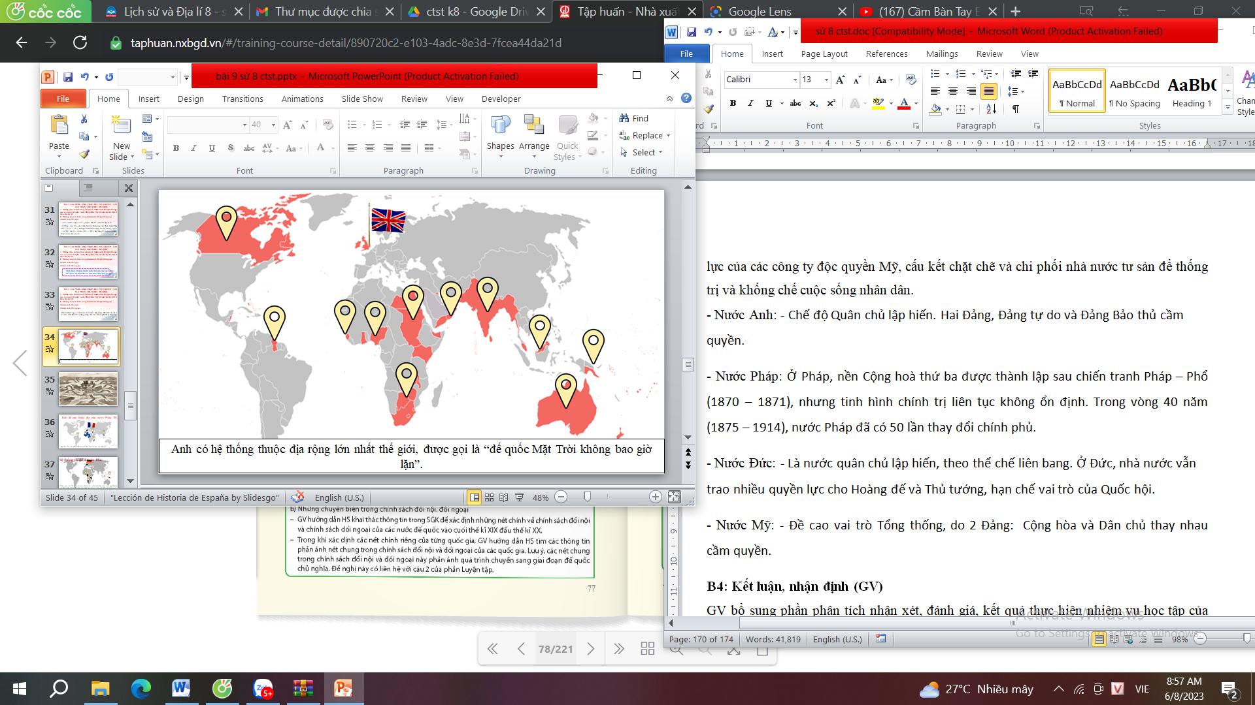  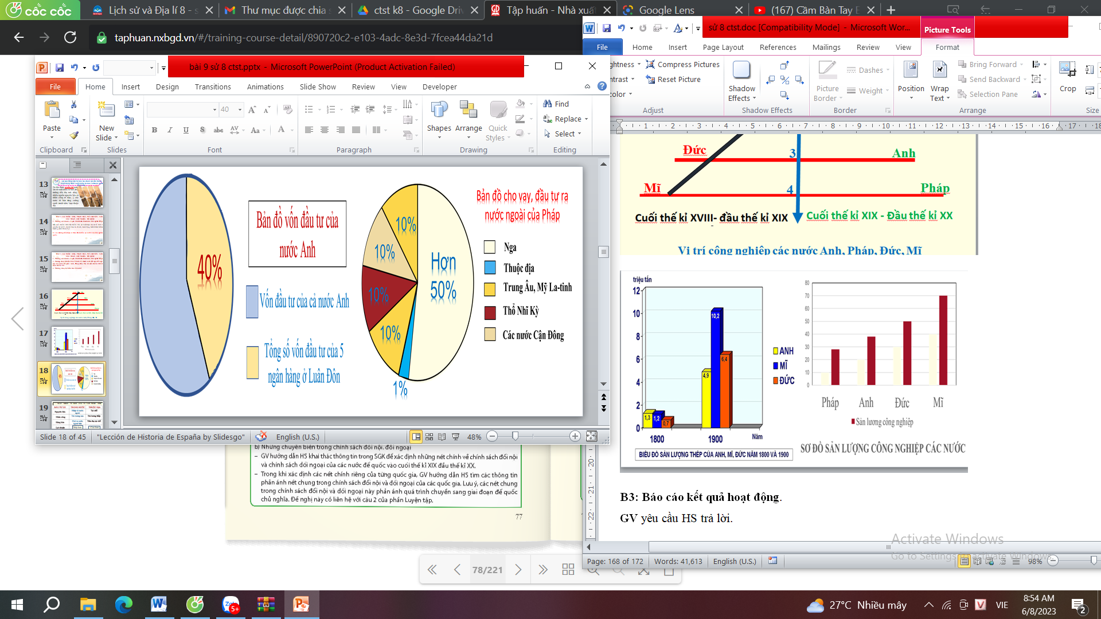  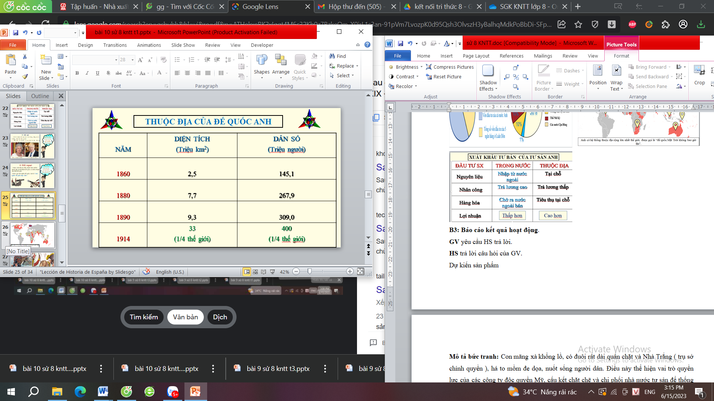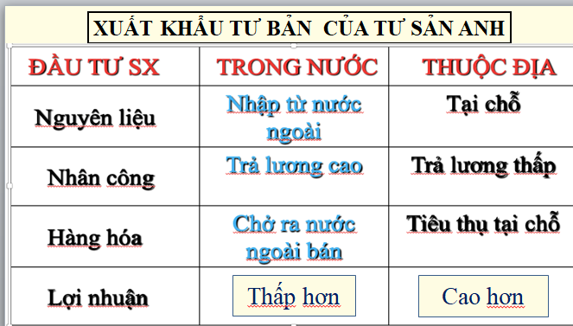  Bước 3: Báo cáo kết quả hoạt động.  GV yêu cầu HS trả lời.  HS trả lời câu hỏi của GV.  Bước 4: Dự kiến sản phẩm  GV bổ sung phần phân tích nhận xét, đánh giá, kết quả thực hiện nhiệm vụ học tập của học sinh. Chính xác hóa các kiến thức đã hình thành cho học sinh. | 2. Các nước đế quốc Anh, Pháp, Đức, Mỹ từ cuối thế kỉ XIX đến đầu thế kỉ XX  a. Anh  - Kinh tế: Từ vị trí dẫn đầu thế giới về công nghiệp. Cuối thế kỉ XIX, công nghiệp phát triển chậm, tụt xuống đứng thứ 3 thế giới .  - Đối nội:  + Chế độ Quân chủ lập hiến. Hai Đảng, Đảng tự do và Đảng Bảo thủ cầm quyền.  + Đều bảo vệ quyền lợi giai cấp tư sản, đàn áp phong trào đấu tranh của công nhân.  - Đối ngoại: Nước Anh tiếp tục đẩy mạnh xâm chiếm thuộc địa và trở thành đế quốc có nhiều thuộc địa nhất thế giới.
Nhiệm vụ 2: Pháp  Bước 1: Chuyển giao nhiệm vụ (GV)  GV yêu cầu HS thảo luận cặp đôi và trả lời câu hỏi:  ? Hãy nêu những chuyển biến về kinh tế của đế quốc Pháp trong những năm cuối thế kỉ XIX đầu thế kỉ XX  ? Công ty độc quyền ở Pháp xuất hiện vào thời gian nào? Lĩnh vực nào?  ? Em hãy cho biết tình hình đối nội, đối ngoại của nước Pháp?  Bước 2: Thực hiện nhiệm vụ  GV hướng dẫn HS trả lời  HS suy nghĩ và trả lời câu hỏi.  Bước 3: Báo cáo kết quả hoạt động.  GV yêu cầu HS trả lời.  HS trả lời câu hỏi của GV.  Bước 4: Dự kiến sản phẩm  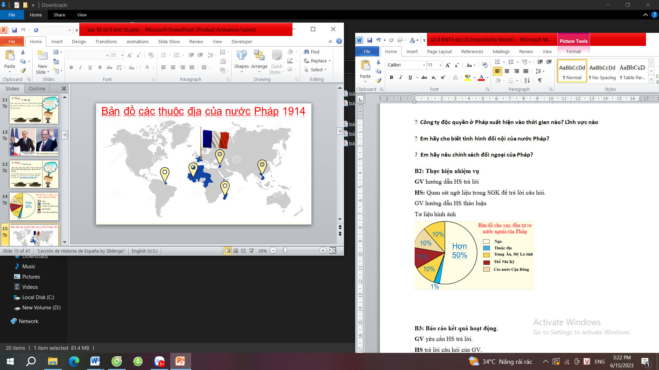  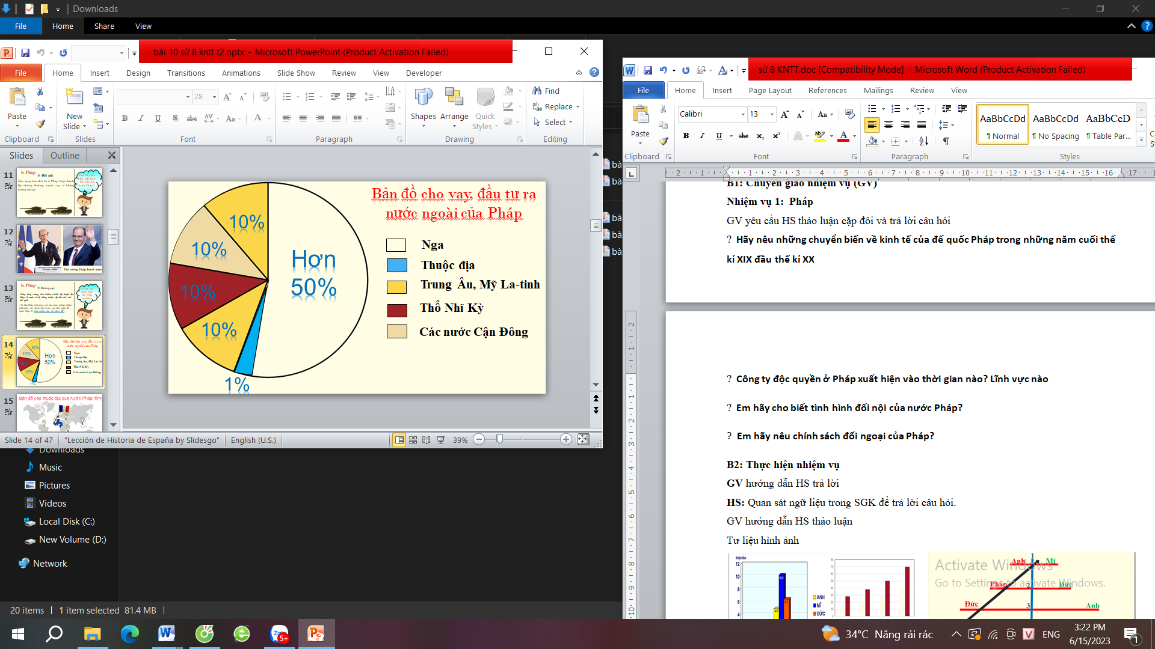  - Những từ khóa thể hiện chuyển biến lớn về kinh tế, chính sách đối nội, đối ngoại của đế quốc Pháp trong những năm cuối thế kỉ XIX - đầu thế kỉ XX; tốc độ phát triển chậm lại, xuất khẩu tư bản, công ti độc quyền, khủng hoảng nội các, chính sách đàn áp, đáp mạnh xâm lược thuộc địa.  GV giới thiệu cho HS về hình ảnh trong Hình 10.3: Ngân hàng BNP Pa-ri Bat được thành lập năm 1848, ngày nay là một trong những ngân hàng lớn nhất thế giới. GV có thể yêu cầu HS tìm thông tin trên Internet để tìm hiểu về một công ti hay một hãng sản xuất ở Pháp ra đời từ cuối thế kỉ XIX - đầu thế kỉ XX mà còn tồn tại, phát triển đến ngày nay (ví dụ trong ngành công nghiệp ô tô như hãng Pơ-giô (Peugeot), Rơ nô (Renault),….). Qua đó, HS nhận ra: Rất nhiều các tổ chức độc quyền, các công ti lớn, công ti xuyên quốc gia có lịch sử phát triển hàng trăm năm, có ảnh hưởng lớn trên thị trưởng thế giới nói chung, thị trường Việt Nam nói riêng.  GV bổ sung phần phân tích nhận xét, đánh giá, kết quả thực hiện nhiệm vụ học tập của học sinh. Chính xác hóa các kiến thức đã hình thành cho học sinh. | b. Pháp  - Kinh tế:  + Công nghiệp: Sang thế kỉ XIX tụt xuống đứng thứ 4 thế giới.  + Nông nghiệp trong tình trạng sản xuất nhỏ.  + Đầu thế kỉ XX các công ty độc quyền xuất hiện chi phối nền kinh tế Pháp, đặc biệt trong lĩnh vực ngân hàng.  - Đối nội: Nền cộng hòa thứ ba ở Pháp được thành lập nhưng thường xuyên xảy ra khủng hoảng nội các.  - Đối ngoại: Pháp tăng cường xâm chiếm và bóc lột thuộc địa. Pháp là nước có hệ thống thuộc địa lớn thứ hai thế giới.
Nhiệm vụ 3: Đức  Bước 1: Chuyển giao nhiệm vụ  GV yêu cầu HS đọc thông tin SGK trả lời câu hỏi  ? Từ sau khi thống nhất nền công nghiệp Đức phát triển như thế nào?  ? Em hãy cho biết chính sách đối nội, đối ngoại nước Đức như thế nào?  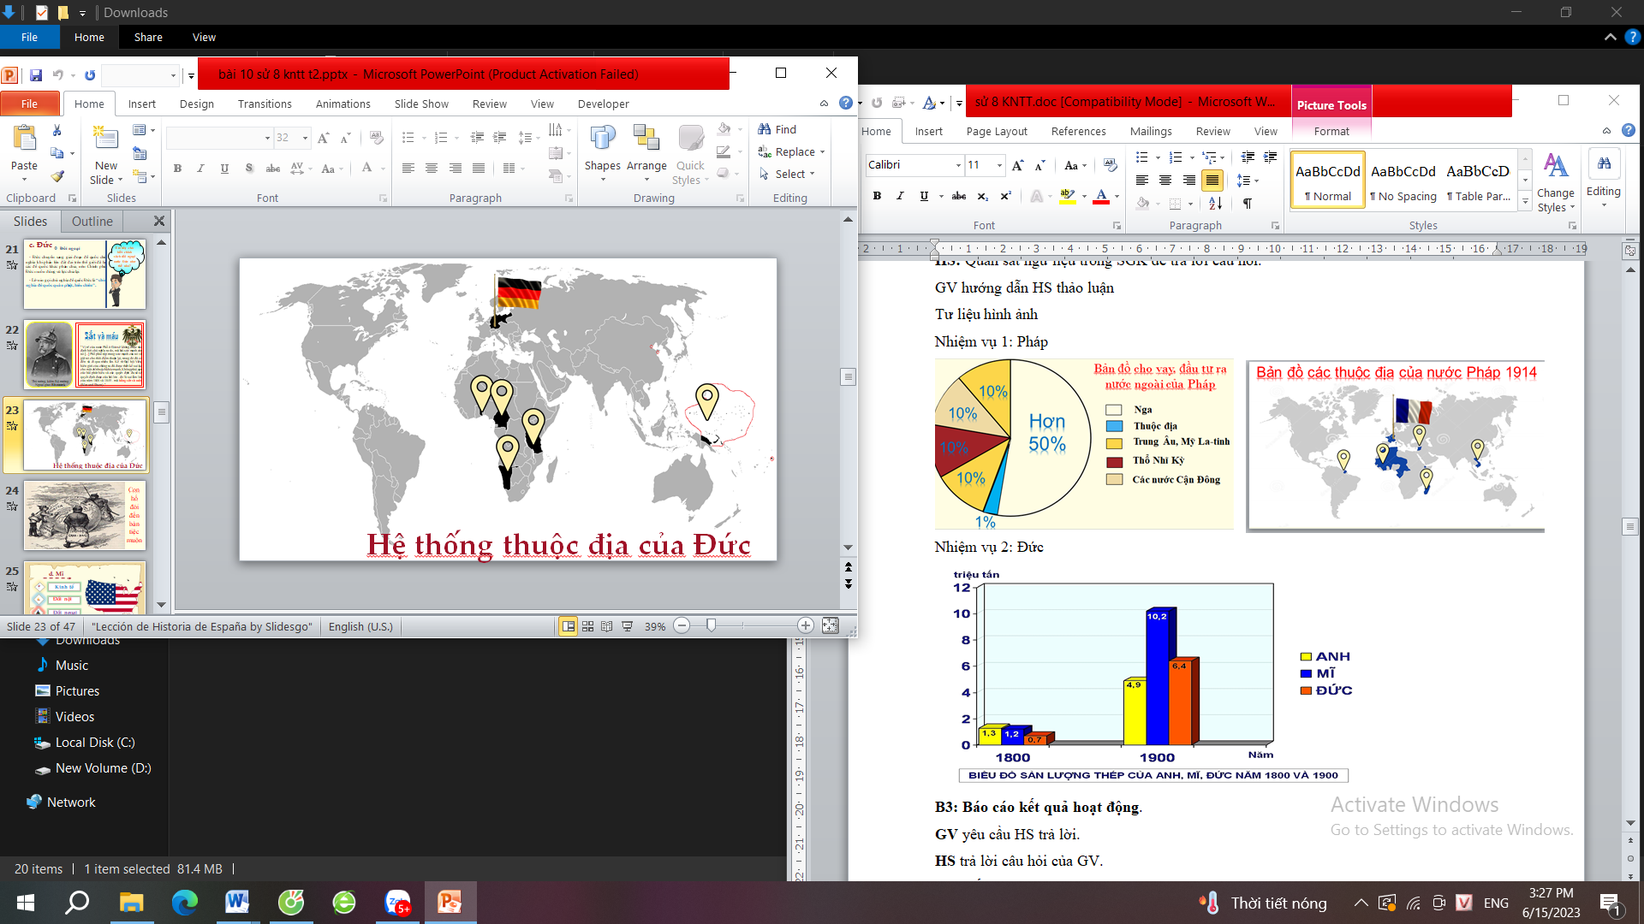  Bước 2: Thực hiện nhiệm vụ  GV hướng dẫn HS trả lời  HS suy nghĩ và trả lời câu hỏi.  Bước 3: Báo cáo kết quả hoạt động.  GV yêu cầu HS trả lời.  HS trả lời câu hỏi của GV.  Bước 4: Dự kiến sản phẩm  GV nhận xét câu trả lời của HS, chính xác hóa các kiến thức đã hình thành cho học sinh. | c. Đức  - Kinh tế: Đến cuối thế kỉ XIX đứng đầu châu Âu, đứng thứ 2 thế giới về công nghiệp.  - Đối nội: Đức là một nước liên bang theo chế độ quân chủ lập hiến. Quý tộc địa chủ liên kết chặt chẽ với tư bản độc quyền để thống trị nhân dân.  - Đối ngoại: Đức chuyển sang giai đoạn đế quốc chủ nghĩa khi phần lớn đất đai trên thế giới đã bị các đế quốc khác phân chia, nên Chính phủ Đức muốn dùng vũ lực chia lại.
Nhiệm vụ 4: Mỹ  GV yêu cầu HS đọc thông tin SGK trả lời câu hỏi  ? Cuối thế kỉ XIX tình hình kinh tế Mĩ phát triển như thế nào?  ? Em có nhận xét gì về bức ảnh này?  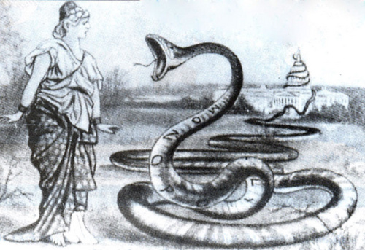  ? Nước Mĩ theo thể chế chính trị gì?  ? Em hãy cho biết chính sách đối ngoại của nước Mĩ?  Bước 2: Thực hiện nhiệm vụ  GV hướng dẫn HS trả lời  HS: Quan sát ngữ liệu trong SGK để trả lời câu hỏi.  Bước 3: Báo cáo kết quả hoạt động.  GV yêu cầu HS trả lời.  HS trả lời câu hỏi của GV  GV hướng dẫn HS thảo luận  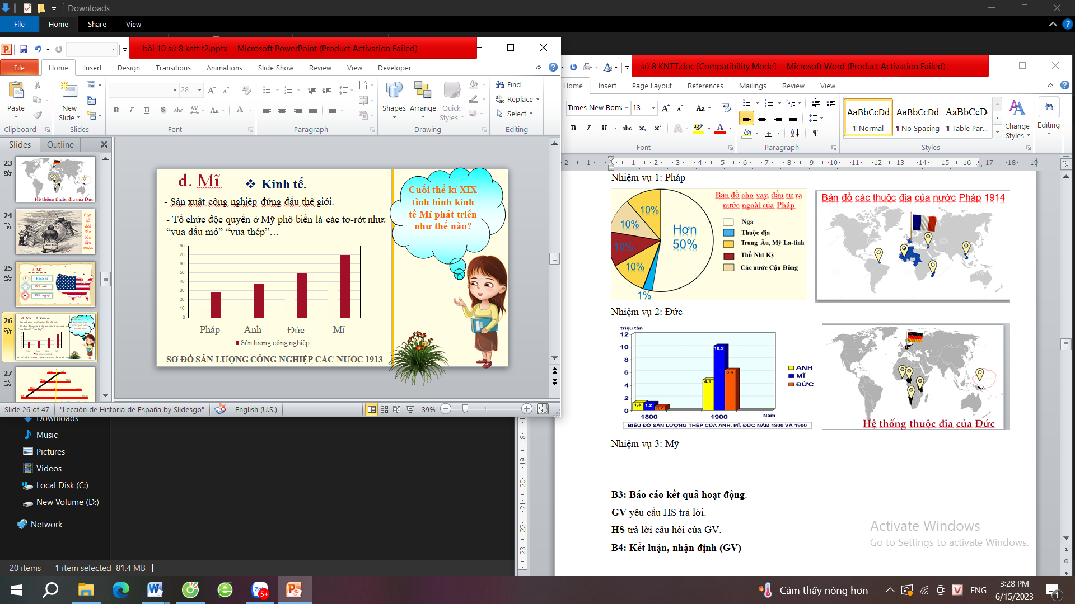  + Tranh biếm họa đương thời đề cập đến vai trò và tầm ảnh hưởng của các công tổ độc quyền Mỹ. Hình ảnh người phụ nữ đúng trước mảng xà, trên mình con mảng xà có ghi dòng chữ monopoly (nghĩa là độc quyền), đuôi của mãng xà quẩn quanh toà nhà Quốc hội Mỹ, nhằm thể hiện hàm ý về sự liên kết giữa các công ty độc quyền và giới chính trị gia Mỹ. Nội dung bức tranh biếm hoạ này đề cập đến sự thao túng của các công ti độc quyền Mỹ đối với đời sống kinh tế, chính trị, xã hội Mỹ những năm cuối thế kỉ XIX - đầu thế kỉ XX. GV có thể cho HS xem bức tranh, yêu cầu Hs nhận xét về bức tranh.  Bước 4: Dự kiến sản phẩm  GV bổ sung phần phân tích nhận xét, đánh giá, kết quả thực hiện nhiệm vụ học tập của học sinh. Chính xác hóa các kiến thức đã hình thành cho học sinh. | d. Mĩ  - Kinh tế: Sản xuất công nghiệp đứng đầu thế giới.  - Đối nội: Chế độ Cộng hòa đề cao vai trò Tổng thống, do 2 Đảng ( Cộng hòa và Dân chủ) thay nhau cầm quyền.  - Đối ngoại: Mỹ tăng cường bành trướng ở khu vực châu Á- Thái Bình Dương.
HOẠT ĐỘNG LUYỆN TẬP
a) Mục tiêu: Vận dụng kiến thức của bài học vào việc làm bài tập cụ thể.
b) Tổ chức thực hiện:
Bước 1: Chuyển giao nhiệm vụ:
GV đưa ra các câu hỏi dưới dạng trò chơi “Lật mảnh ghép” để HS ôn tập:
Câu 1: Chủ nghĩa đế quốc Pháp được mệnh danh là gì?
Câu 2: Lê-nin gọi chủ nghĩa đế quốc nào là “Chủ nghĩa đế quốc thực dân”?
Câu 3: Nước có nhiều thuộc địa đứng thứ hai thế giới là gì?
Câu 4: Chế độ chính trị của Mĩ là?
Câu 5: Chủ nghĩa Đế quốc thực dân kiểu mới là quốc gia nào?
Câu 6: Chủ nghĩa Đế quốc quân phiệt hiếu chiến là nước nào?
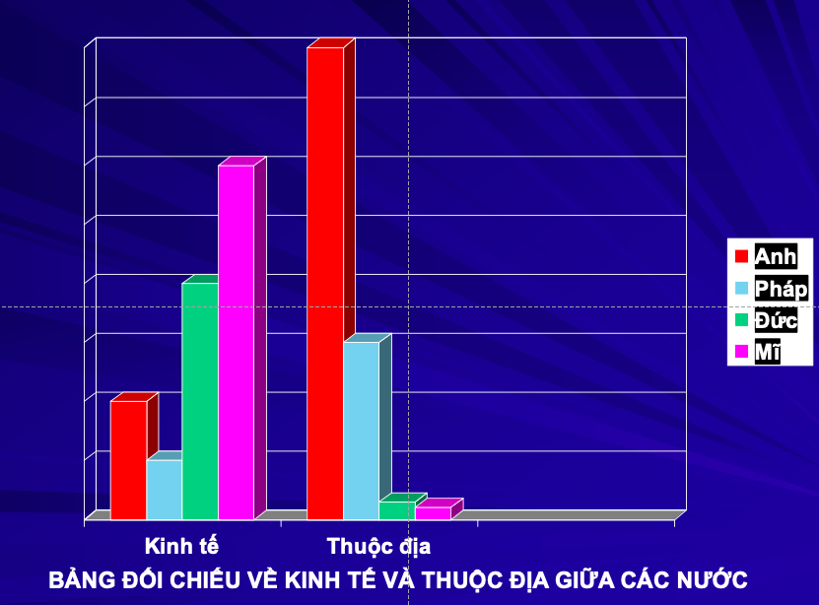
Bước 2: Thực hiện nhiệm vụ
- HS xác định yêu cầu của GV
- GV hướng dẫn cho HS trả lời câu hỏi
Bước 3: Báo cáo kết quả hoạt động
- GV yêu cầu HS trả lời câu hỏi.
- HS trình bày, theo dõi, nhận xét, đánh giá và bổ sung cho bài của bạn (nếu cần)
Bước 4: Dự kiến sản phẩm
Câu 1: Chủ nghĩa đế quốc cho vay lãi.
Câu 2: Anh
Câu 3: Pháp
Câu 4: Cộng hòa
Câu 5: Mỹ
Câu 6: Đức
GV nhận xét bài làm của HS.
HOẠT ĐỘNG VẬN DỤNG
a) Mục tiêu: Củng cố và mở rộng kiến thức nội dung của bài học cho HS
b) Tổ chức thực hiện:
Bước 1: Chuyển giao nhiệm vụ: (GV giao bài tập)
Bài tập 1: Vì sao trong quá trình chuyển sang chủ nghĩa đế quốc, các đế quốc đều tăng cường xâm chiếm và mở rộng thị trường, thuộc địa?
Bài tập 2: Tìm hiểu trên sách, báo, internet hãy kể một số công ty đa quốc gia có phạm vi ảnh hưởng lớn đến nền kinh tế nhiều nước trên thế giới hiện nay?
Bước 2: Thực hiện nhiệm vụ
- GV hướng dẫn các em tìm hiểu.
- HS đọc và xác định yêu cầu của bài tập.
Bước 3: Báo cáo kết quả
- GV hướng dẫn các em cách nộp sản phẩm cho GV sau khi hoàn thành.
- HS làm bài tập và nộp lại cho GV theo hướng dẫn.
Bước 4: Dự kiến sản phẩm
- GV nhận xét ý thức làm bài của HS, nhắc nhở những HS không nộp bài hoặc nộp bài không đúng qui định (nếu có).
HƯỚNG DẪN TỰ HỌC:
- Dặn dò HS những nội dung cần học ở nhà và chuẩn bị bài 11. Phong trào công nhân từ cuối thế kỉ XVIII đến đầu thế kỉ XX và sự ra đời của chủ nghĩa xã hội khoa học.

